Лабораторная работа «Создание базы данных в MS Access»
Часть 1
Ход работы
- С помощью программы MS Access 2007 создайте базу данных «Приемная комиссия» в (Пуск – Все программы – Microsoft Office – Microsoft Access 2007) в вашей папке.
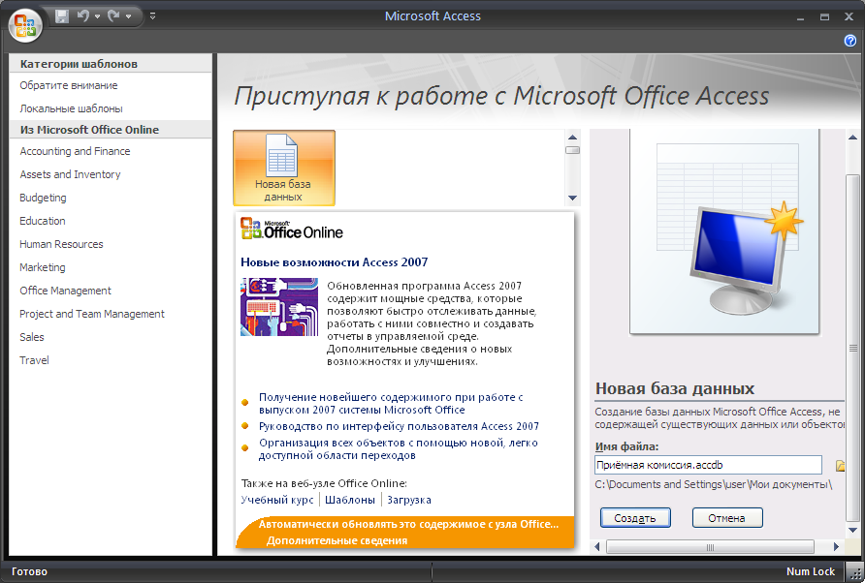
В программе MS Access 2007 очень удобно работать при создании баз данных. Помогает тот факт, что при наведении мыши на любую кнопку среды показывается ее назначение! При создании базы данных первая таблица создается автоматически. Когда создана новая таблица на главной панели появляется вкладка Работа с таблицами.
Для каждого объекта Microsoft Access существуют режимы работы.
Для перехода с одного режима работы на другой в Microsoft Access 2007 на вкладке Главная есть панель Представления – кнопка Вид
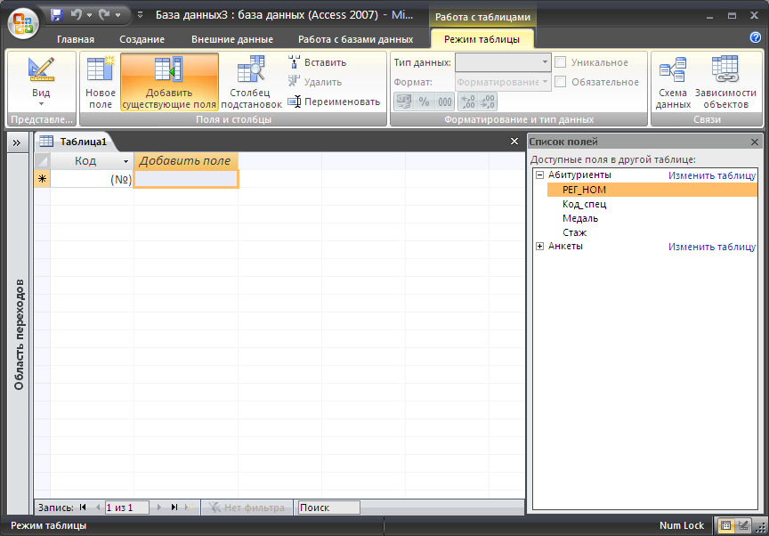
- Создайте с помощью режима конструктора 2 таблицы «Факультеты» и «Специальности».
- Чтобы «Таблицу 1» переименовать в таблицу «Факультеты» и перейти в режим конструктора нужно нажать кнопку Вид, программа попросит сохранить таблицу и ввести имя таблицы
После нажатия кнопки ОК появится окно конструктора таблицы «Факультеты»:
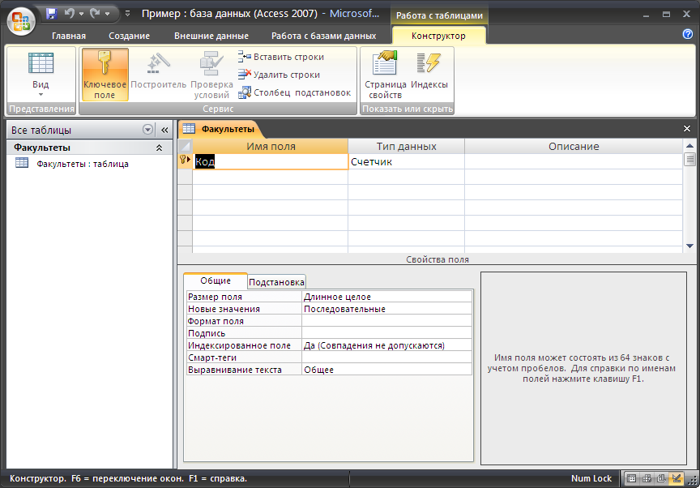
Для создания таблицы необходимо, как минимум, заполнить графы «Имя поля» и «Тип данных».
Графа «Описание» не является обязательной и предназначена для текста подсказки, который выводится в нижней строке экрана во время работы с таблицей.
Для того чтобы задать тип поля, надо щелкнуть в соответствующей ячейке в столбце «Тип данных». Это приведет к появлению символа списка справа в выбранной ячейке. Надо открыть его и выбрать нужный тип.
Заполните графы «Имя поля» и «Тип данных» следующим образом:
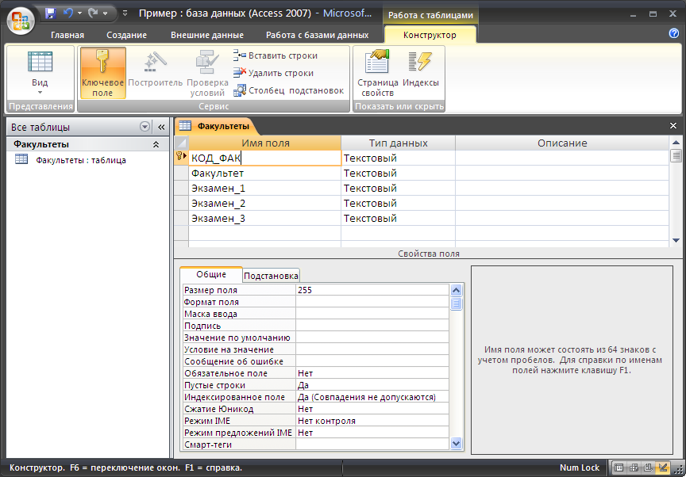
После этого вернитесь в режим таблицы (кнопка Вид), таблица «Факультеты» будет выглядеть так:
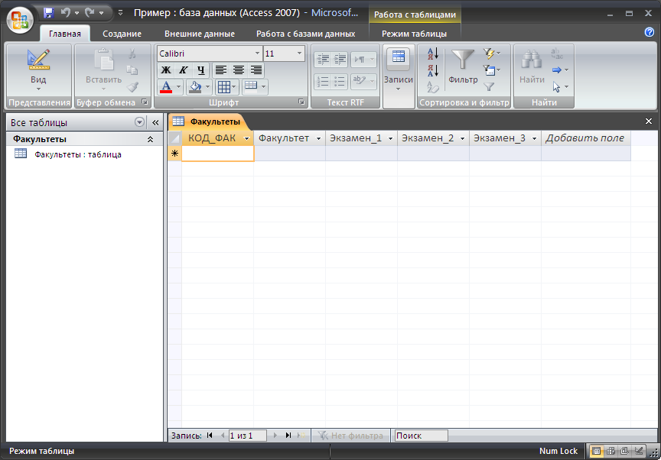
- Создайте таблицу «Специальности» (вкладка Создание - Таблица), проделав те же шаги что и при создании таблицы «Факультеты».
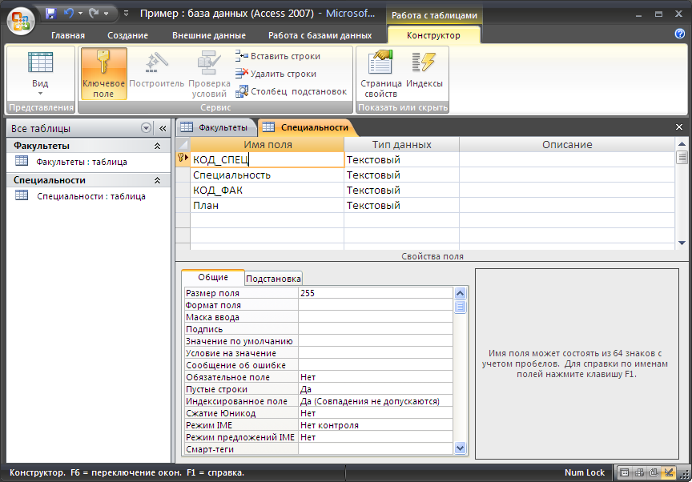
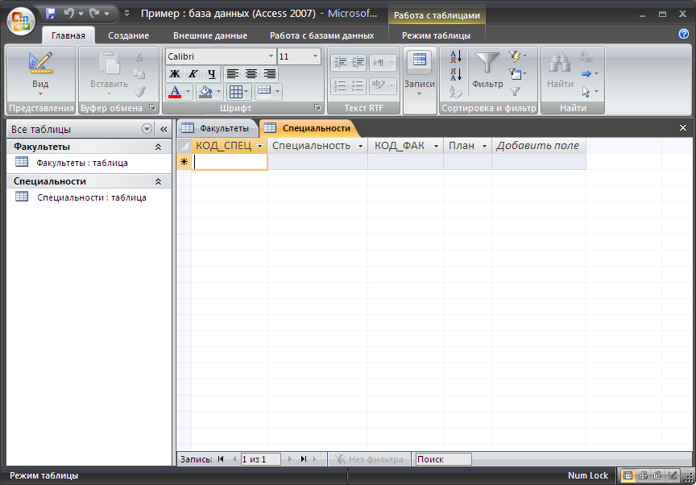
- Заполните таблицы следующим образом:
Таблица «Факультеты»:
КОД_ФАК | Факультет | Экзамен_1 | Экзамен_2 | Экзамен_3
01 | Экономический | Математика | География | Русский язык
02 | Исторический | История Отечества | Иностранный язык | Сочинение
03 | Юридический | Русский язык | Иностранный язык | Обществознание

Таблица «Специальности»:
КОД_СПЕЦ | Специальность | КОД_ФАК | План
101 | Финансы и кредит | 01 | 25
102 | Бухгалтерский учет | 01 | 40
201 | История | 02 | 50
203 | Политология | 02 | 25
310 | Юриспруденция | 03 | 60
311 | Социальная работа | 03 | 25
После заполнения таблицы должны выглядеть так:
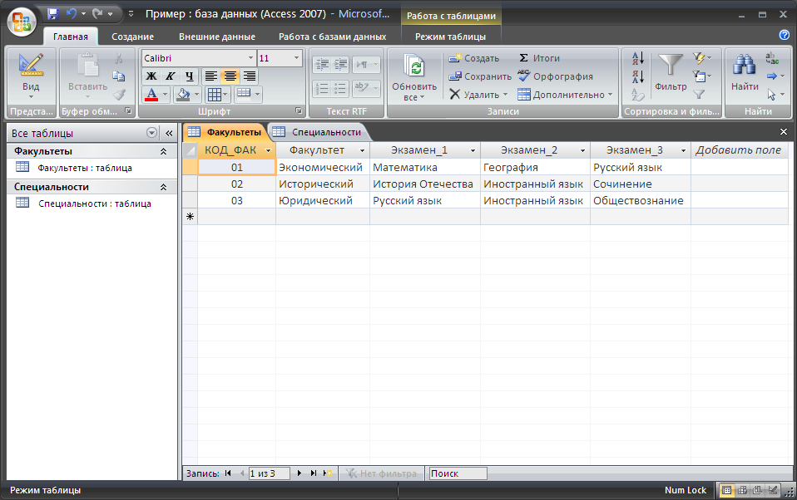
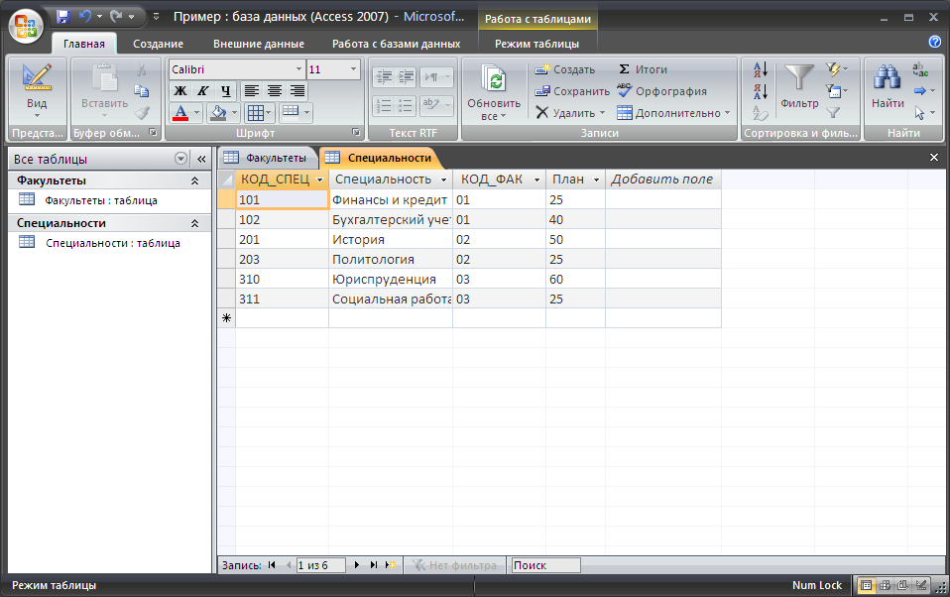
Последнее действие на подготовительном этапе – построение схемы.
- Создайте схему данных для таблиц «Факультеты» и «Специальность»
Для этого в режиме таблицы на вкладке Работа с таблицами нажмите кнопку Схема данных.
Появится окно:
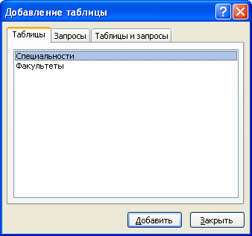
Нажатие на кнопку Добавить отобразит таблицы на схеме:
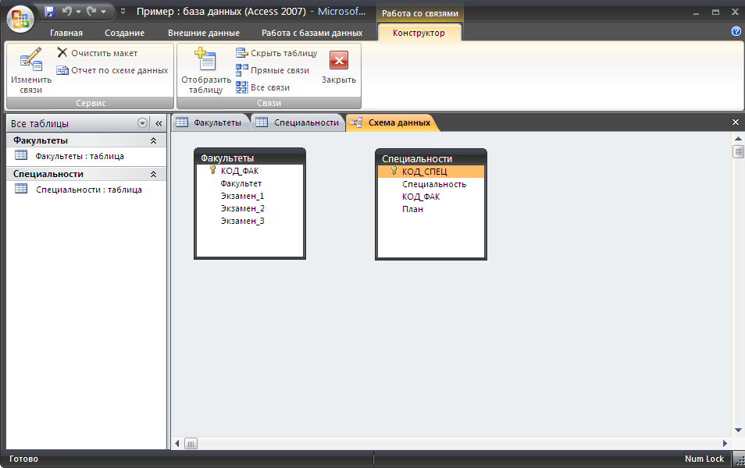
Для установки связи между двумя таблицами:
- Сохраните и закройте созданные таблицы.
- Выберете в таблице «Факультеты» поле КОД_ФАК, для которого хотите создать связь.
- Установив курсор мыши на этом поле, нажмите левую кнопку и переместите это поле в таблицу «Специальности» к полю КОД_ФАК.
- Появится окно
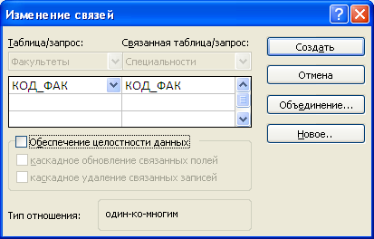
- Последовательно установите флажки «Обеспечить целостность данных», «Каскадное обновление связанных полей» и «Каскадное удаление связанных записей»
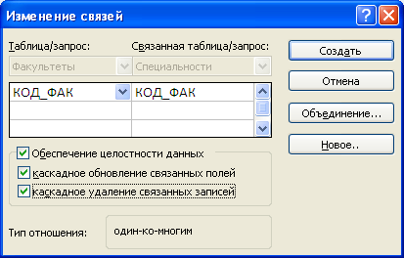
Тип связи «один ко многим» будет выбрана автоматически. Нажмите кнопку Создать. Схема должна выглядеть так:
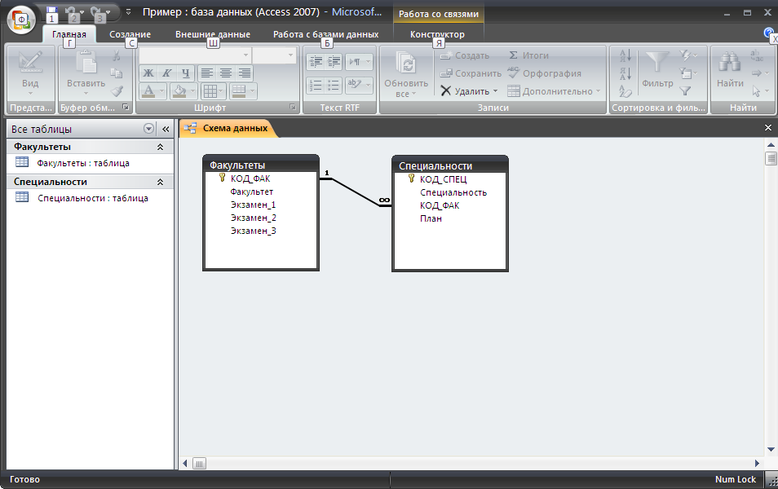

Часть 2
В тех случаях, когда пользователей не удовлетворяет представление данных в виде таблиц, они могут построить форму, которая позволит расположить данные на экране так, как это требуется. Кроме того, форма может использоваться для поиска данных. Если пользовательская задача требует документов определенного вида, то без форм обойтись практически невозможно. Форма позволяет вывести на экран больше данных, нежели таблица. Это достигается при помощи объектов, обеспечивающих "трехмерность" данных, например, раскрывающихся списков.
Т.о. формы используют для ввода, просмотра, редактирования, удаления данных; для создания интерфейса приложения; для поиска и выборки данных, удовлетворяющих определенным условиям, заданным пользователем.
Способы создания форм.
• Конструктор форм. Создание новой пустой формы в режиме конструктора.
• Мастер форм. Создание формы с расширенными инструментами.
• Пустая форма. Создание формы для ввода данных по одной записи за раз.
• Разделенная форма. В верхней части отображается таблица, а в нижней – форма для ввода данных в запись, выделенную в таблице.
• Несколько элементов. Создание формы, в которой отображается сразу несколько записей.
• Режим таблицы. Она выводит поля в виде строк и столбцов, подобно таблицам.
• Сводная диаграмма. Этот вид форм включает графические представления. Для ее создания нужно выбрать таблицу, содержащую числовые значения, которые можно представить в графическом виде.
• Сводная таблица.
Ход работы
- Сформируйте в информационной системе еще 2 таблицы: «Анкеты» и «Абитуриенты» (см. часть 1)
Вид таблицы «Анкеты»:
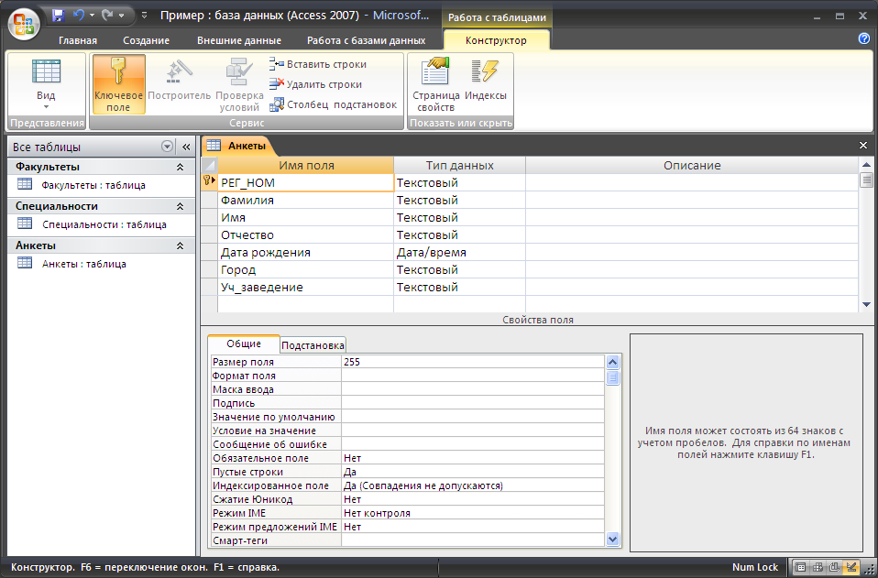
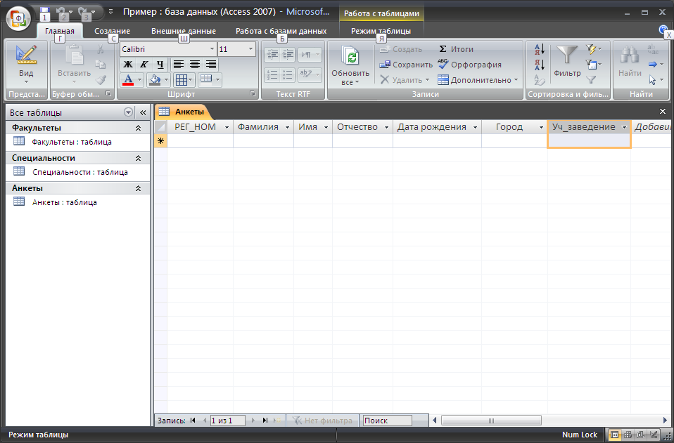
Вид таблицы «Абитуриенты»:
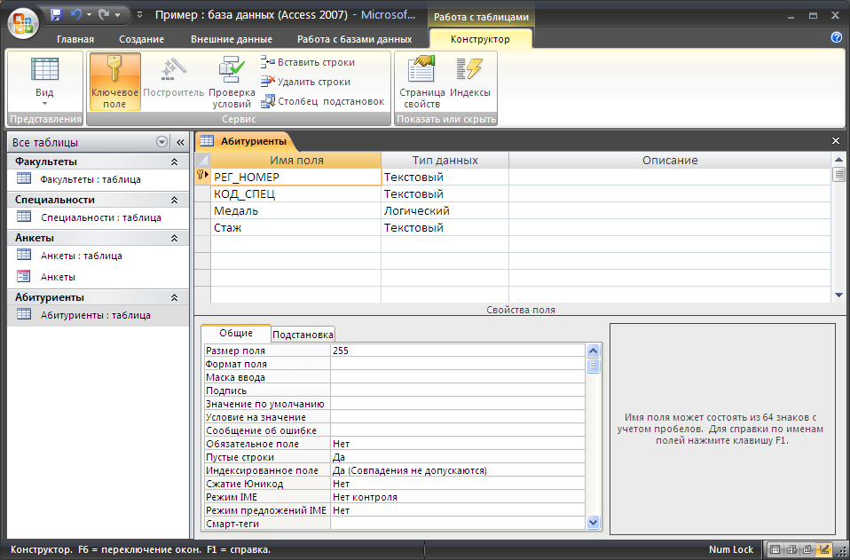
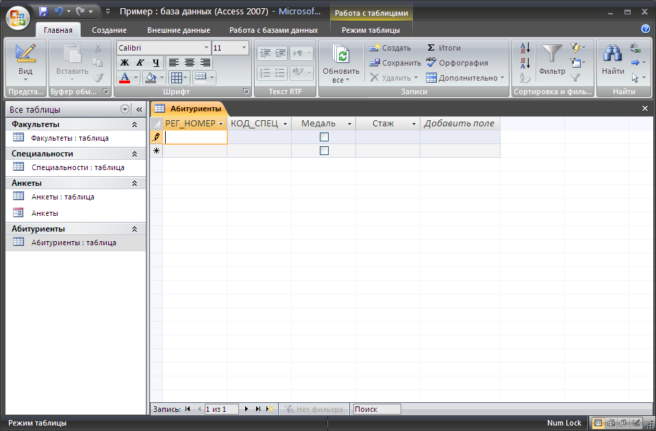
- Описав с помощью конструктора таблицы «Анкеты» и «Абитуриенты», нужно ввести в них данные.
Таблицы содержат такое количество полей, которые в заполненном виде не помещаются на экране. Поэтому в данном случае для заполнения таблиц удобно использовать форму.
Алгоритм создания формы следующий:
- Перейдите на вкладку Создание и выберите на панели Формы кнопку Другие формы – Мастер форм
- В появившемся окне в раскрывающемся списке Таблицы и запросы выберите таблицу «Анкеты» и все Доступные поля этой таблицы переместите в Выбранные поля, чтоб окно выглядело так:
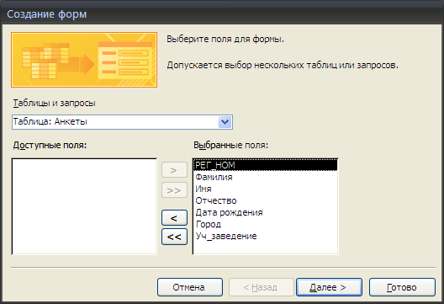
Нажмите кнопку Далее
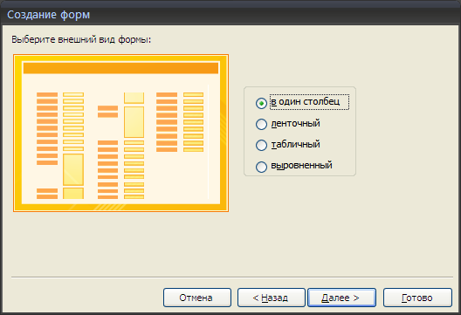
Внешний вид В один столбец – Далее
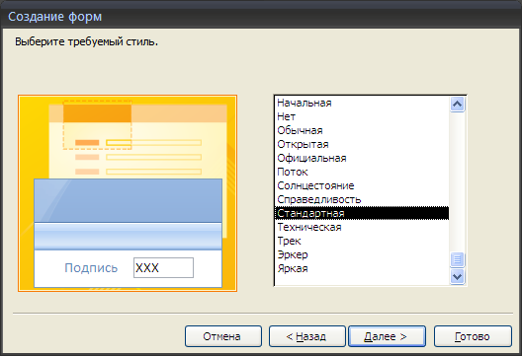
Далее выберите стиль Стандартная - Далее
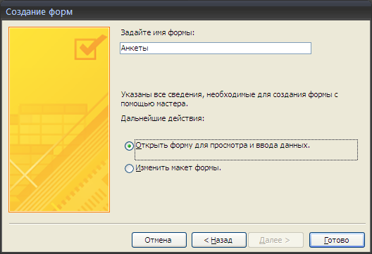
Открыть форму для просмотра и ввода данных – Готово:
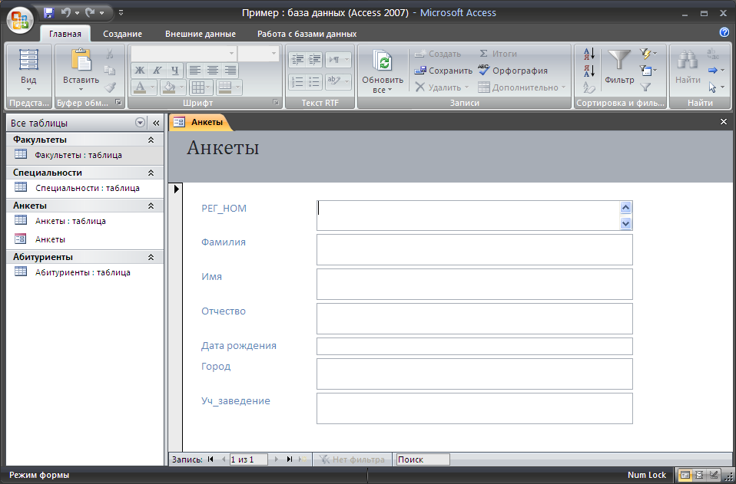
- Теперь через данную форму можно последовательно вводить записи в таблицу «Анкеты».
Для перехода по записям после создания первой до последней используйте кнопки перехода по записям:

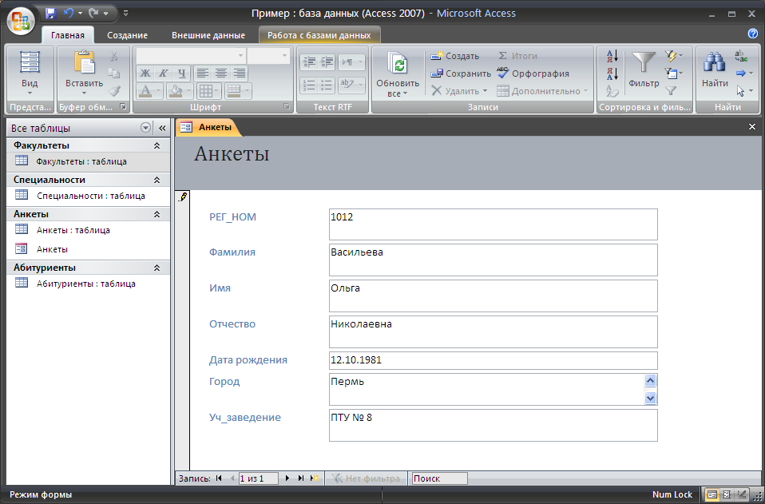

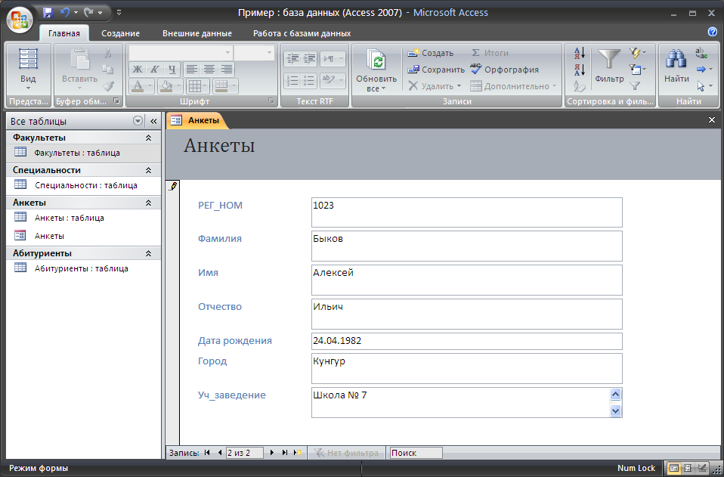
С помощью формы заполните таблицу «Анкеты» следующим образом:

РЕГ_НОМ | Фамилия | Имя | Отчество | Дата рождения | Город | Уч_заведение
1012 | Васильева | Ольга | Николавевна | 12.10.2004 | Пермь | ПТУ № 8
1023 | Быков | Алексей | Ильич | 24.04.2005 | Кунгур | Школа № 7
1119 | Круг | Борис | Моисеевич | 18.09.2005 | Пермь | Школа № 102
1120 | Листьев | Дмитрий | Владимирович | 01.12.2004 | Березники | Школа № 5
2010 | Елькин | Виктор | Алексеевич | 20.07.2005 | Лысьва | ПТУ № 1
2015 | Мухин | Олег | Иванович | 25.03.2001 | Пермь | Школа № 77
2054 | Григорьева | Наталья | Дмитриевна | 14.02.2003 | Березники | Школа № 3
2132 | Зубова | Ирина | Афанасьевна | 22.11.2004 | Пермь | Школа № 96
3005 | Анохин | Сергей | Петрович | 30.03.2005 | Пермь | Школа № 12
3034 | Жакин | Николай | Якимович | 19.10.2004 | Пермь | Школа № 12
3067 | Дикий | Илья | Борисович | 28.12.1987 | Березники | Школа № 3
3118 | Ильин | Петр | Викторович | 14.07.2003 | Кунгур | ПТУ № 8
Повторите алгоритм создания и заполнения формы для таблицы «Абитуриенты», заполнив следующим образом:
РЕГ_НОМ | КОД_СПЕЦ | Медаль | Стаж
1012 | 101 | ■ | 1
1023 | 101 |  | 0
1119 | 102 | ■ | 0
1120 | 102 | ■ | 0
2010 | 201 |  | 0
2015 | 203 |  | 3
2054 | 203 | ■ | 2
2132 | 201 |  | 0
3005 | 310 |  | 0
3034 | 311 |  | 1
3067 | 310 |  | 3
3118 | 310 |  | 2
- Присоедините на схеме данных таблицы «Анкеты» и «Абитуриенты» (для добавления новых таблиц в схему данных воспользуйтесь кнопкой Отобразить таблицу) к таблицам «Факультеты» и «Специальности» так, чтобы схема выглядела следующим образом:
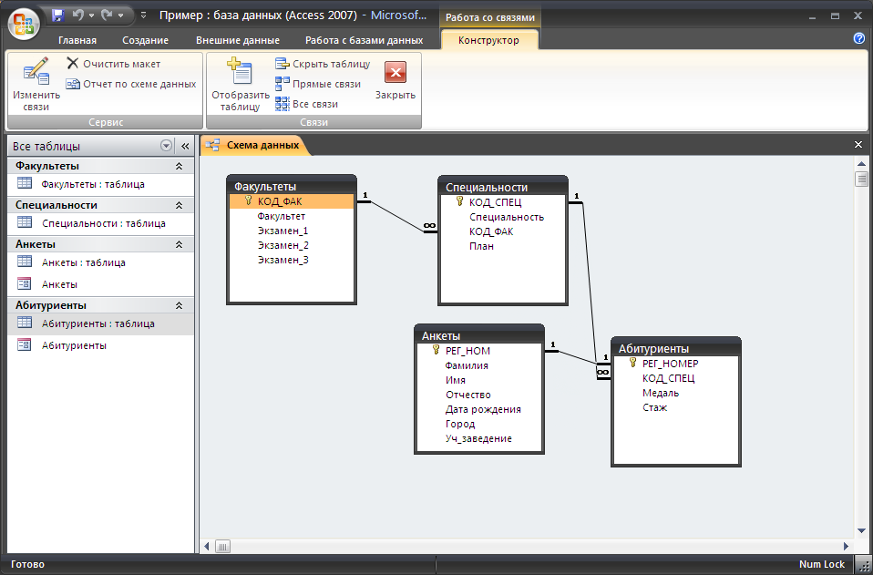

После окончания приема документов можно подготовить таблицу для будущего подведения итогов приема. Создайте ее с помощью конструктора, структура таблицы такая:
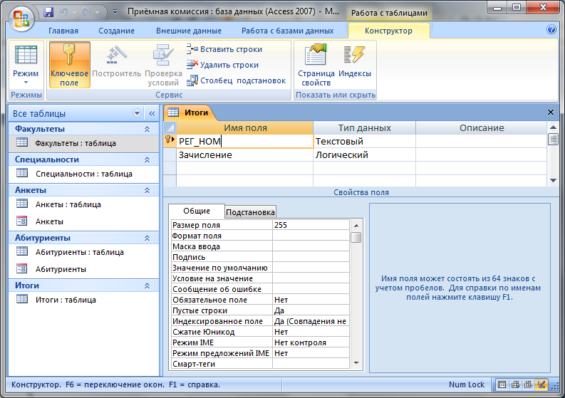
Заполните таблицу:
РЕГ_НОМ | Зачисление
1012
1023
1119
1120
2010
2015
2054
2132
3005
3034
3067
3118
Осталось подключить эту таблицу к схеме через поле РЕГ_НОМ:
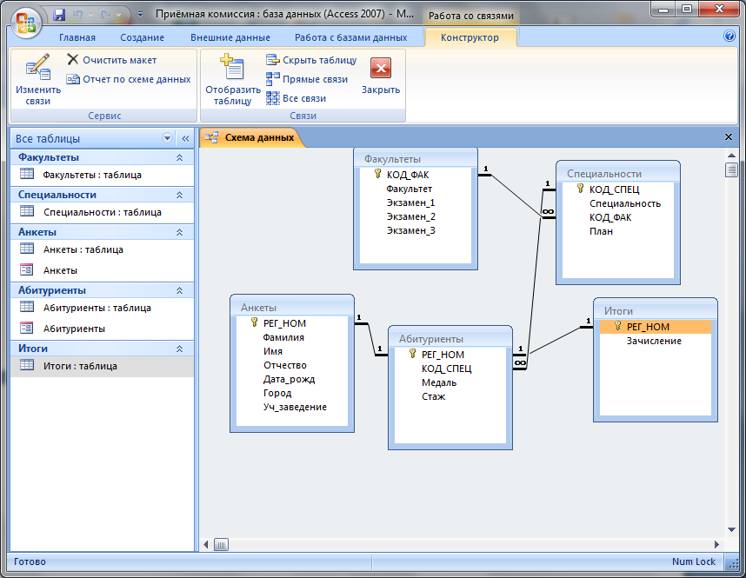
Часть 3
Запрос (query) – это средство выбора необходимой информации из базы данных. Вопрос, сформированный по отношению к базе данных, и есть запрос. Применяются два типа запросов: по образцу (QBE – Query by example) и структурированный язык запросов (SQL – Structured Query Language).
QBE - запрос по образцу – средство для отыскания необходимой информации в базе данных. Он формируется не на специальном языке, а путем заполнения бланка запроса в окне Конструктора запросов.
SQL – запросы – это запросы, которые составляются (программистами) из последовательности SQL – инструкций. Эти инструкции задают, что надо сделать с входным набором данных для генерации выходного набора. Все запросы Access строит на основе SQL – запросов, чтобы посмотреть их, необходимо в активном окне проектирования запроса выполнить команду Вид/SQL.
Ход работы
После того как созданы некоторые таблицы базы данных приёмной комиссии, к ней можно обращаться с любыми запросами, которые могут возникнуть в период приёма документов. Сформулируйте несколько таких запросов.
Чтобы сформулировать запрос необходимо перейти на вкладку Создание и на панели Другие выбрать Мастер запросов.
- Запрос 1. Получить список всех абитуриентов, живущих в Перми и имеющих медали. В списке указать фамилии, номера школ и факультеты, на которые поступают абитуриенты. Отсортировать список в алфавитном порядке по фамилиям.
Для реализации данного запроса информация должна извлекаться из трех таблиц: «Анкеты», «Факультеты», «Абитуриенты». На гипотетическом языке команда будет выглядеть так:
.выбор Анкеты.Фамилия, Анкеты.Уч_заведение, Факультеты.Факультет для Анкеты.Город=Пермь и Абитуриенты.Медаль=Да сортировать Анкеты.Фамилия по возрастанию
- Запустите Мастер запросов. В первом окне выберите Простой запрос:
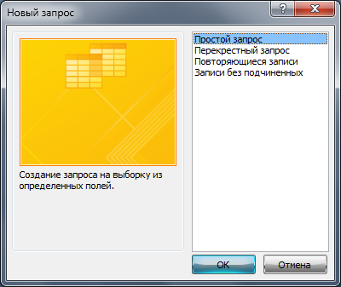
Нажмите кнопку ОК. В появившемся окне выберите все необходимые поля из необходимых таблиц:
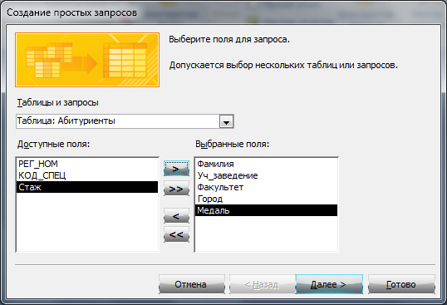
Нажмите кнопку Далее:
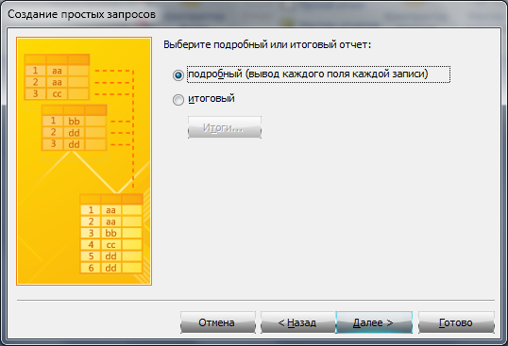
Нажмите кнопку Далее:
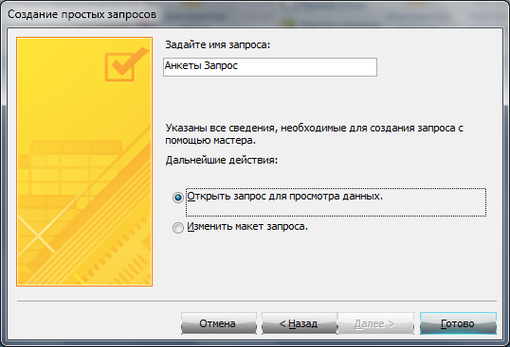
Нажмите Готово. Результатом выполнения данного запроса будет:
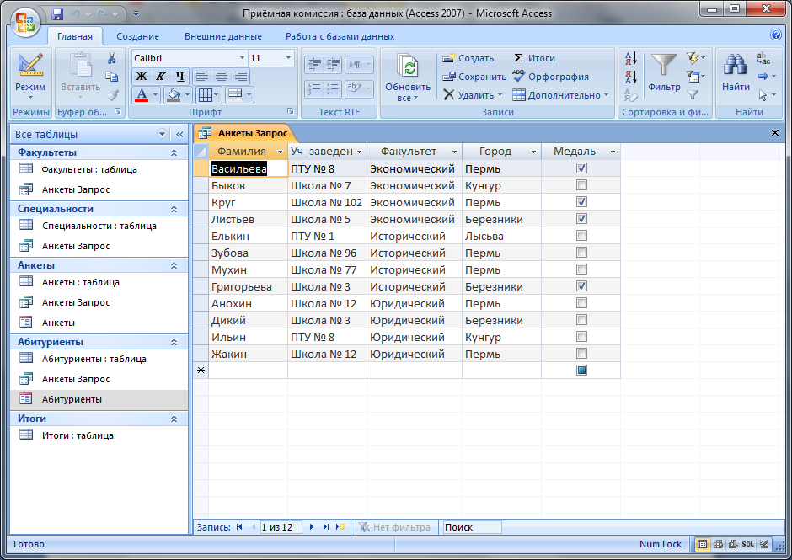
- Теперь чтобы получить результат на наш заданный запрос необходимо перейти в режим Конструктора запросов и настроить данный запрос следующим образом:
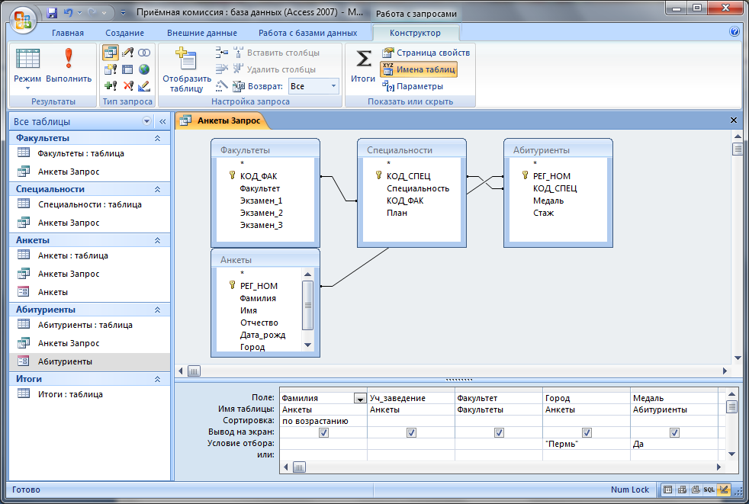
Нажмите кнопку Выполнить, получится результат Запроса 1:
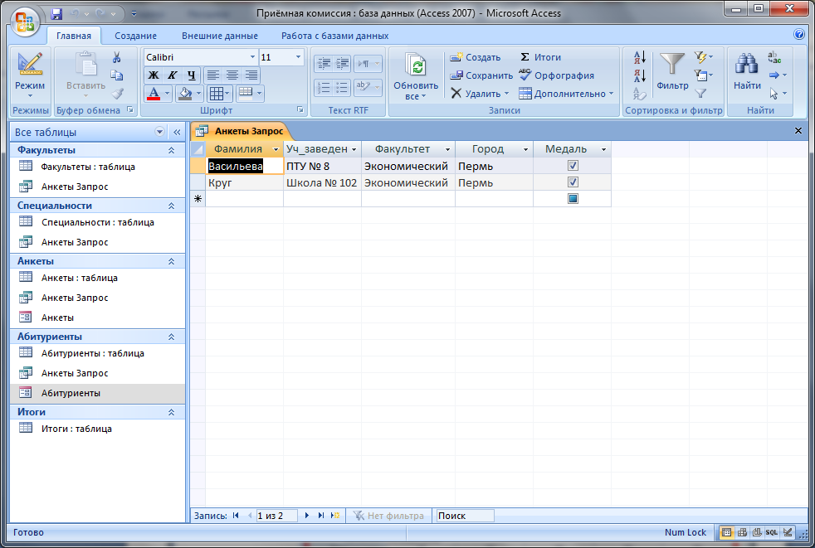
- Переименуйте Анкеты Запрос в Пермяки-медалисты.
Для этого сначала сохраните и закройте полученный результат, затем в списке объектов правой кнопкой щелкните по «Анкеты Запрос» и выберите функцию Переименовать:
- Создайте запрос Юристы-стажисты.
Запрос 2. Получить список всех абитуриентов, поступающих на юридический факультет, имеющих производственный стаж. Указать фамилии, названия городов, специальности и стаж. Упорядочить список по фамилиям в алфавитном порядке.
На гипотетическом языке запросов команда выглядит так:
.выбор Анкеты.Фамилия, Анкеты.Город, Специальности.Специальность, Абитуриенты.Стаж для Факультеты.Факультет=Юридический и Абитуриенты.Стаж>0 сортировать Анкеты.Фамилия по возрастанию.
При выполнении у вас должен получиться следующий результат:
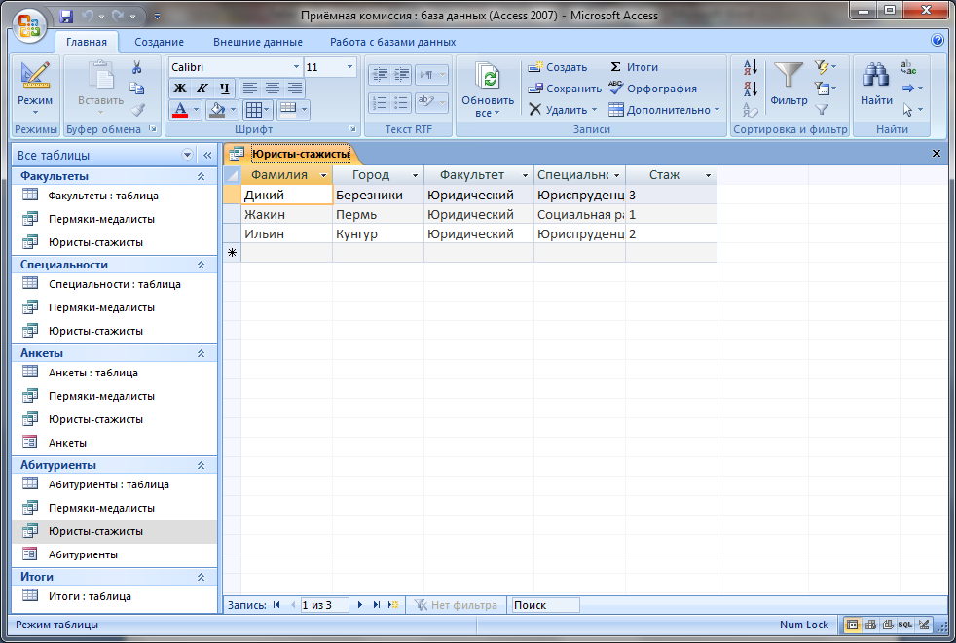
Часть 4
Наступил самый трудный этап для абитуриентов – сдача вступительных экзаменов.
- Пора создать в базе данных таблицу «Оценки» (тип данных: РЕГ_НОМ – текстовый, Оценка_1,Оценка_2, Оценка_3 - числовой):
РЕГ_НОМ | Оценка_1 | Оценка_2 | Оценка_3
1012 | 4 | 5 | 5
1023 | 4 | 4 | 4
1119 | 5 | 5 | 5
1120 | 3 | 5 | 5
2010 | 3 | 2 | 0
2015 | 5 | 5 | 5
2054 | 4 | 5 | 5
2132 | 4 | 3 | 5
3005 | 3 | 0 | 0
3034 | 3 | 3 | 4
3067 | 5 | 4 | 3
3118 | 5 | 5 | 4

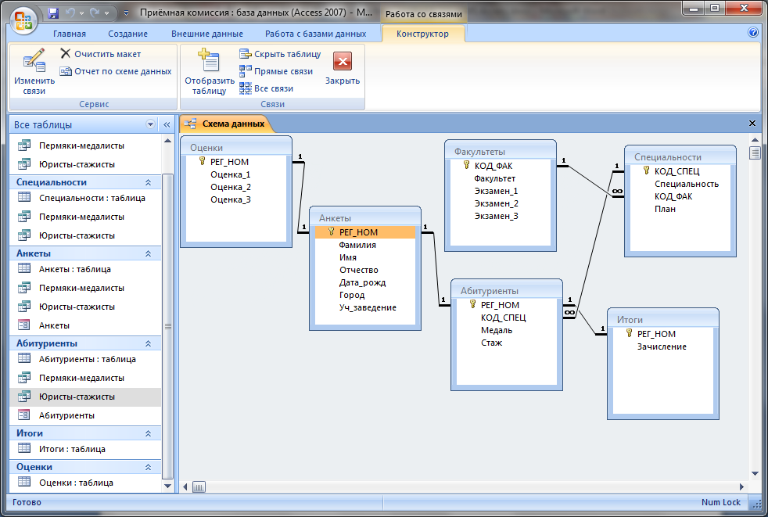
Ноль баллов в таблице выставляется за неявку на экзамен. Теперь базу данных нужно подготовить к проведению зачисления.
- Создайте запрос Забрать документы.
Запрос 3. Получим список абитуриентов, которые получили двойки или не явились на экзамены. Они в дальнейшем конкурсе принимать участия не будут. им следует забрать свои документы из приёмной комиссии.
На языке запросов команда будет выглядеть так:
.выбор Анкеты.Фамилия, Оценки.РЕГ_НОМ, для Оценки.Оценка_1<3 или Оценки.Оценка_2<3 или Оценки.Оценка_3<3 сортировать Анкеты.Фамилия по возрастанию
При выполнении у вас должен получиться следующий результат:
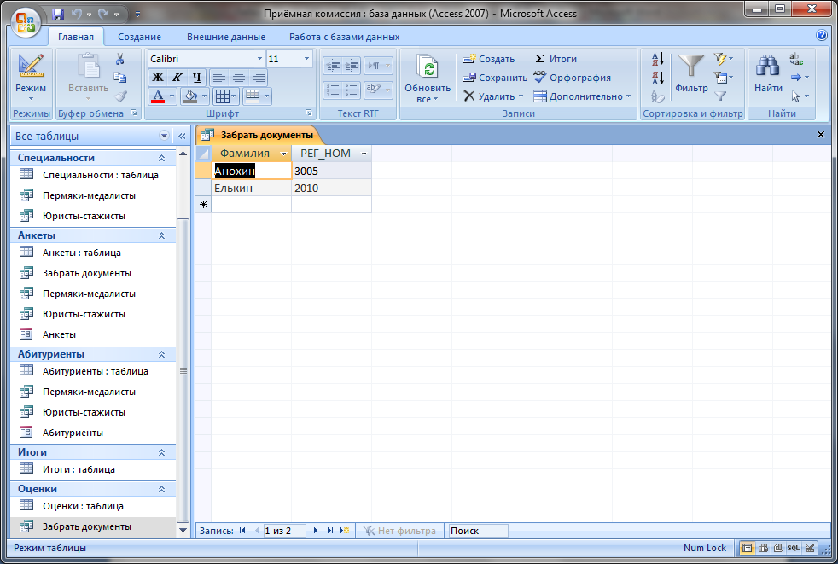

Часть 5
Запросы можно реализовать и с помощью Конструктора запросов (вкладка Создание – панель Другие – Конструктор запросов).
Нажав на кнопку Конструктор запросов вам предлагается выбрать таблицу или таблицы, участвующие в условиях запроса
- Выполните запрос 5 на удаление из таблицы «Оценки» сведения об абитуриентах, получивших двойки или не явившихся на экзамены.
Для этого создайте запрос с помощью Конструктора запросов, бланк данных которого выглядит так:
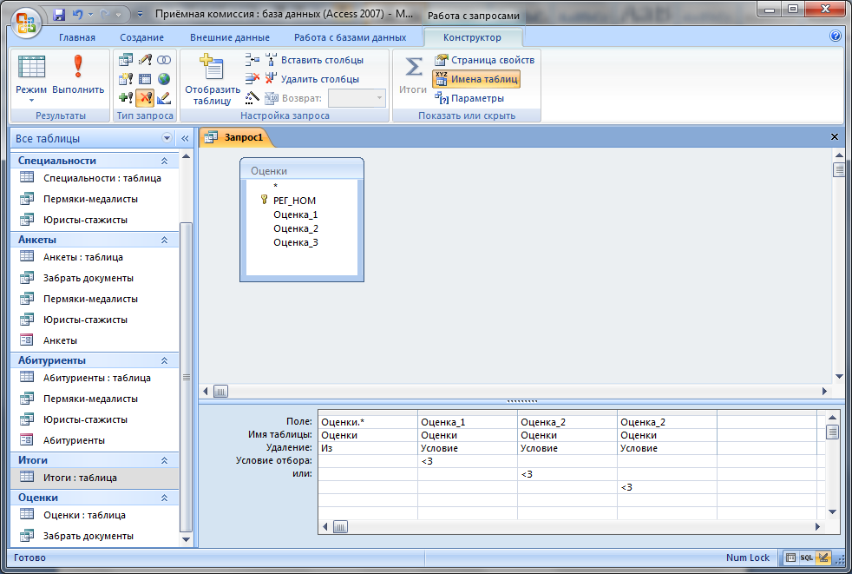
При правильно введенных данных после нажатия кнопки Выполнить должно появится следующее окно:
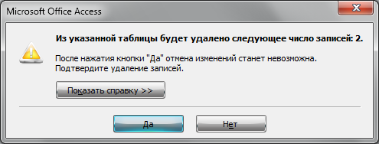
Нажмите Да. И посмотрите что произошло с таблицей Оценки.
- Выполните вычисляемый запрос.
Запрос 6. Вывести таблицу со значениями сумм баллов, включив в нее регистрационные номера, фамилии и суммы баллов. Отсортировать таблицу по убыванию суммы.
В Конструкторе запрос должен иметь вид:
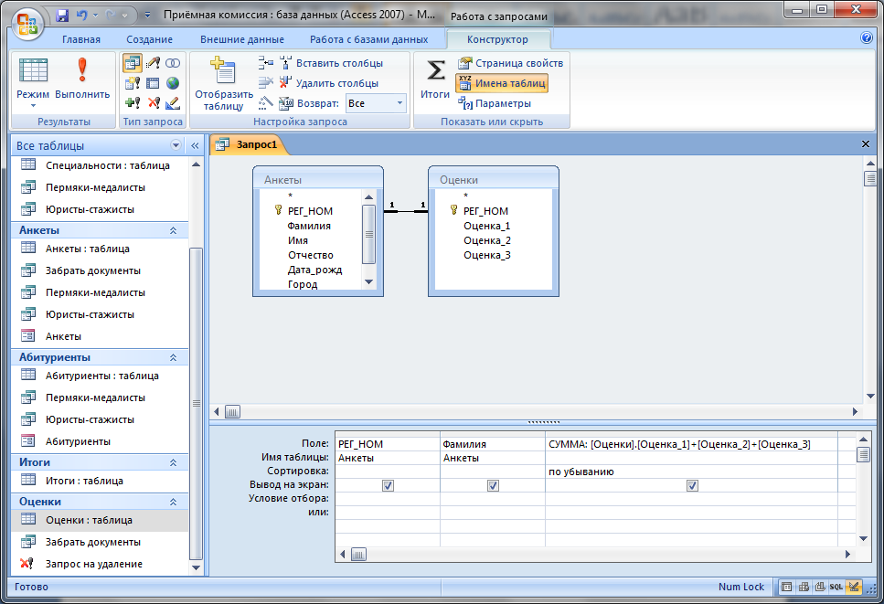
Получите результат:
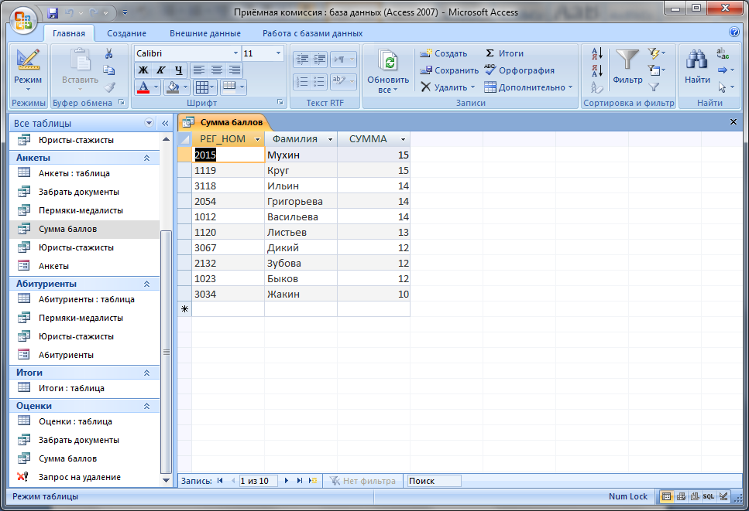

Часть 6
Отчет – итоговый документ. Средства построения отчета позволяют гибко управлять его оформлением.
Информацию, заносимую в отчет, можно извлекать из таблиц базы данных, а также из таблиц запросов.
В СУБД MS Access отчет – четвёртый тип объекта, с которым вы познакомитесь. Наиболее гибкий способ создания отчета – использование конструктора. Однако сейчас мы пойдем простым путем и воспользуемся Мастером отчетов, имеющимся в MS Access.
- Заполните таблицу Итоги:
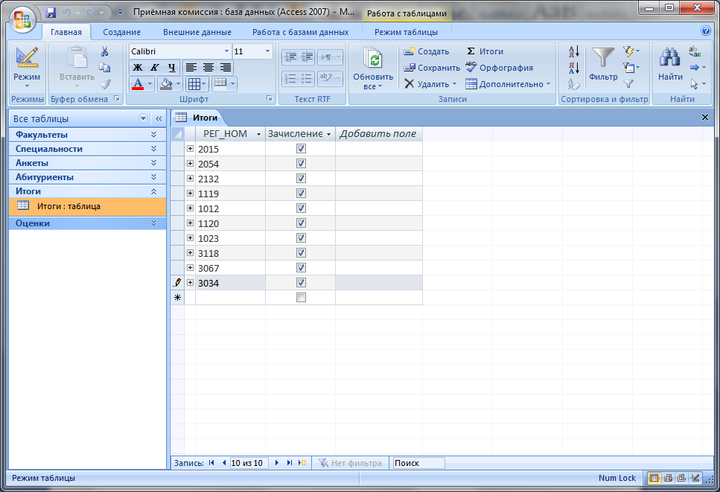
- Создайте Отчет об итогах вступительных экзаменов.
Для этого необходимо выполнить следующее:
- Перейти на вкладку Создание и на панели Отчеты выбрать Мастер отчетов:
- В появившемся окне выбрать поля с указанием таблиц и запросов в строгом соответствии с их последовательностью, согласно таблице «К зачислению»:
К зачислению
Факультет | Сумма баллов | Фамилия | РЕГ_НОМ | КОД_СПЕЦ | Экз.1 | Экз.2 | Экз.3 | Медаль | Стаж раб.
Исторический
 | 15 | Мухин | 2015 | 203 | 5 | 5 | 5 | □ | 3
 | 14 | Григорьева | 2054 | 203 | 4 | 5 | 5 | ■ | 2
 | 12 | Зубова | 2132 | 201 | 4 | 3 | 5 | □ | 0
Экономический
 | 15 | Круг | 1119 | 102 | 5 | 5 | 5 | ■ | 0
 | 14 | Васильева | 1012 | 101 | 4 | 5 | 5 | ■ | 1
 | 13 | Листьев | 1120 | 102 | 3 | 5 | 5 | ■ | 0
 | 12 | Быков | 1023 | 101 | 4 | 4 | 4 | □ | 0
Юридический
 | 14 | Ильин | 3118 | 310 | 5 | 5 | 4 | □ | 2
 | 12 | Дикий | 3067 | 310 | 5 | 4 | 3 | □ | 3
 | 10 | Жакин | 3034 | 311 | 3 | 3 | 4 | □ | 1
Далее
- В следующем окне выбрать вид представления данных
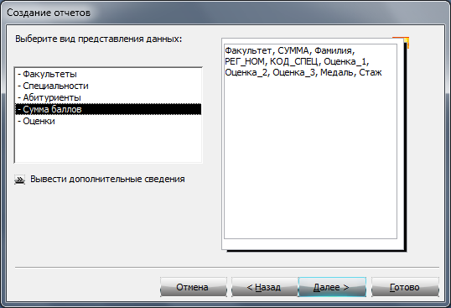
Далее
- Задать один уровень группировки по полю Факультет:
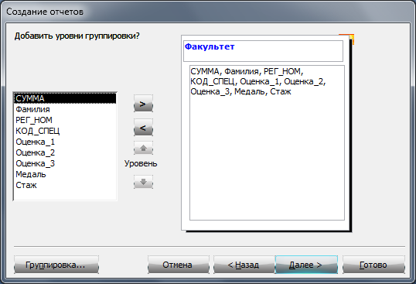
Далее
- Указать порядок сортировки: СУММА – по убыванию, или Фамилия – по возрастанию:
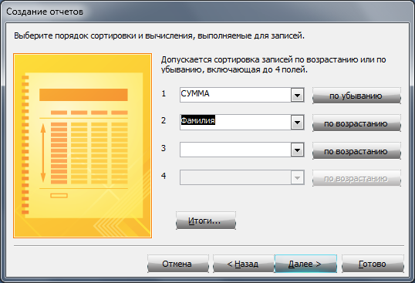
Далее
- Выбрать вид макета для отчета:
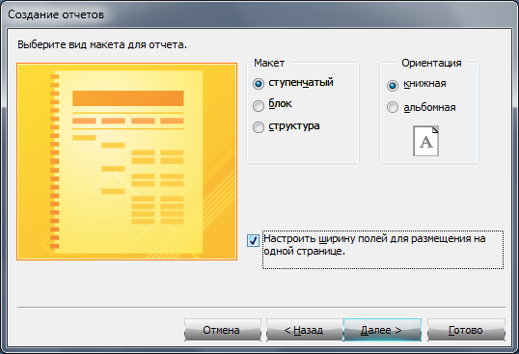
Далее
- Выбрать стиль:
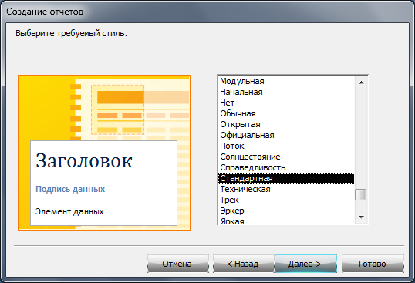
Далее
- Указать имя отчета «К зачислению»:
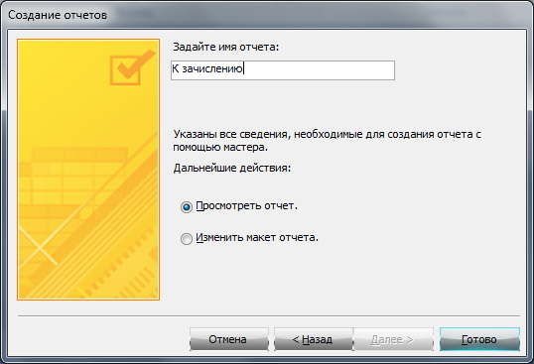
Готово:
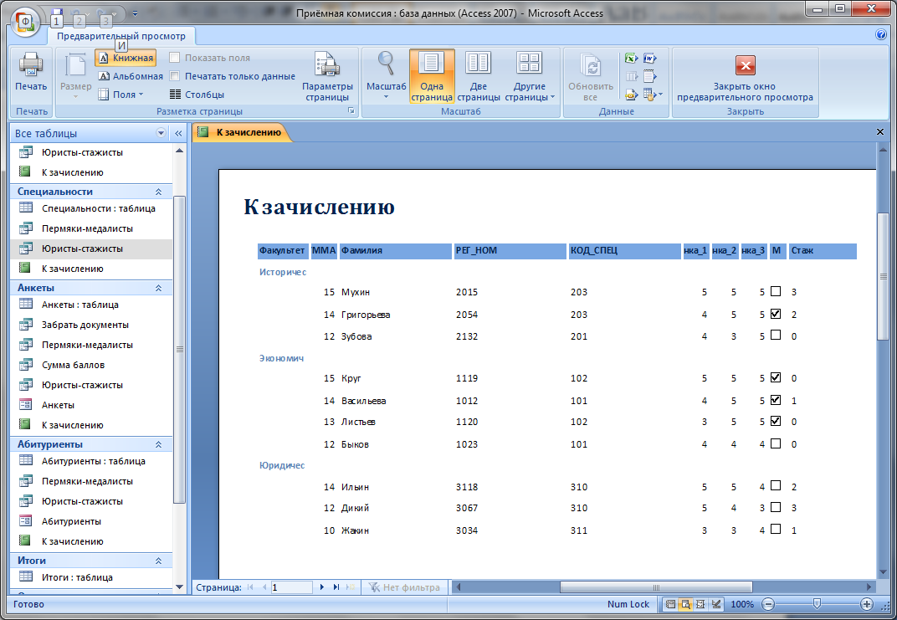
- Нажать кнопку Закрыть окно предварительного просмотра.
- Перейдите в режим Макета и приведите отчет к такому виду:
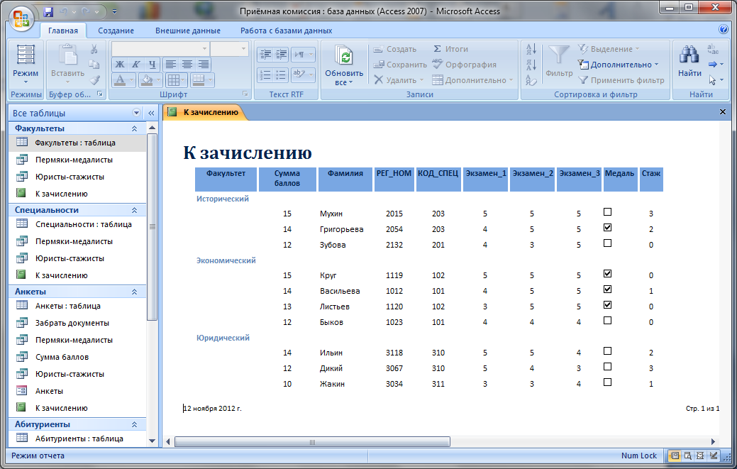
- Создайте итоговый отчет по приему студентов на первый курс:
